ОДЕССКИЙ НАЦИОНАЛЬНЫЙ ПОЛИТЕХНИЧЕСКИЙ УНИВЕРСИТЕТ

ИНСТИТУТ КОМПЬЮТЕРНЫХ СИСТЕМ

КАФЕДРА «КОМПЬЮТЕРНЫЕ ИНТЕЛЛЕКТУАЛЬНЫЕ СИСТЕМЫ И СЕТИ»

Лабораторная работа №11

по дисциплине

«Системное программирование»

тема

«Язык интегрированных запросов»

Выполнили: Човганский Б.Ю.

Жмыхов Д.С.

Группа: АЕ-144

Бригада: 5

Одесса 2017

**Цель работы:**

Разработать программу с использованием среды разработки Visual Studio или DevCpp. Получить практические навыки работы с коллекциями.

**Задание на лабораторную работу:**

Вариант 5 (класс: часы)

Список швейцарских часов, цена которых, как минимум, в два раза ниже, чем часы с тем же названием, но произведенные не в Швейцарии.

Наиболее дорогие часы в пределах 10000$.

Задание:

Необходимо реализовать класс для хранения данных о некоторой сущности (см. вариант задания), обеспечив наличие необходимых информационных полей.

Сформировать на основе объектов данного класса коллекцию по выбору студента.

Для получения выборки из коллекции необходимо использовать язык интегрированных запросов (LINQ).

Программа должна выполнять следующие действия:

вывод на экран всех полей каждого элемента коллекции;

вывод двух самостоятельно выбранных полей каждого элемента коллекции;

вывод элементов, у которых значение некого целочисленного поля находится в указанном пользователем диапазоне.

Вывести на экран информацию согласно варианту задания

**Код программы:**

using System;

using System.Collections.Generic;

using System.Linq;

using System.Text;

using System.Threading.Tasks;

namespace Lab11

{

class Watch

{

public string Name { get; }

public string Country { get; }

public uint Value { get; }

public Watch(string Name, string Country, uint Value) {

this.Name = Name;

this.Country = Country;

this.Value = Value;

}

}

class Program

{

static void Main(string[] args)

{

string action;

List<Watch> watches = new List<Watch>

{

new Watch("GSHOCK","China",10),

new Watch("Moon Invader","Switzerland",8000),

new Watch("De Ville Prestige Tonneau","Switzerland",2650),

new Watch("Octo Biretro","Switzerland",10600),

new Watch("El Primero Class Open T ","Switzerland",3600),

new Watch("Moon Invader","China",80),

new Watch("De Ville Prestige Tonneau","USA",7000),

new Watch("Octo Biretro","China",106),

new Watch("El Primero Class Open T ","German",10000)

};

var selectedWatchesA = from watch in watches select watch;

var selectedWatchesX = from watch1 in watches

from watch2 in watches

where watch1.Name == watch2.Name

where watch2.Country != "Switzerland"

where watch1.Country == "Switzerland"

where watch1.Value < watch2.Value / 2

select watch1;

do

{

Console.WriteLine("\nНажмите A чтоб показать весь список часов");

Console.WriteLine("Нажмите S чтоб выбрать какие два поля показать");

Console.WriteLine("Нажмите R чтоб показать часы со стоимостью в переделе");

Console.WriteLine("Нажмите X чтоб показать список швейцарских часов, цена которых, как минимум, в два раза ниже, чем часы с тем же названием, но произведенные не в Швейцарии.");

Console.WriteLine("Нажмите Q чтоб выйти из программы");

action = Console.ReadKey().KeyChar.ToString().ToUpper();

Console.WriteLine();

switch (action)

{

case "A":

foreach (Watch watch in selectedWatchesA)

Console.WriteLine("Название:{0} Страна:{1} Цена:{2}", watch.Name, watch.Country, watch.Value);

break;

case "S":

Console.WriteLine("Выберите первое поле:");

Console.WriteLine("1 - Название");

Console.WriteLine("2 - Страна");

Console.WriteLine("3 - Стоимость");

string action1 = Console.ReadKey().KeyChar.ToString();

Console.WriteLine("\nВыберите второе поле:");

Console.WriteLine("1 - Название");

Console.WriteLine("2 - Страна");

Console.WriteLine("3 - Стоимость");

string action2 = Console.ReadKey().KeyChar.ToString();

Console.WriteLine();

foreach (Watch watch in selectedWatchesA) {

if (action1 == "1" || action2 == "1") Console.Write("Название:{0} ",watch.Name);

if (action1 == "2" || action2 == "2") Console.Write("Страна:{0} ", watch.Country);

if (action1 == "3" || action2 == "3") Console.Write("Стоимость:{0} ", watch.Value);

Console.WriteLine();

}

break;

case "R":

try

{

Console.Write("Введите левый предел цены:");

int L = Convert.ToInt32(Console.ReadLine());

Console.Write("Введите правый предел цены:");

int R = Convert.ToInt32(Console.ReadLine());

var selectedWatchesR = from watch in watches

where watch.Value >= L

where watch.Value <= R

select watch;

foreach (Watch watch in selectedWatchesR)

Console.WriteLine("Название:{0} Страна:{1} Цена:{2}", watch.Name, watch.Country, watch.Value);

}

catch (Exception) {

Console.WriteLine("Предел неверный!");

continue;

}

break;

case "X":

foreach (Watch watch in selectedWatchesX)

Console.WriteLine("Название:{0} Страна:{1} Цена:{2}", watch.Name, watch.Country, watch.Value);

break;

}

} while (action != "Q");

}

}

}

**Работа программы:**

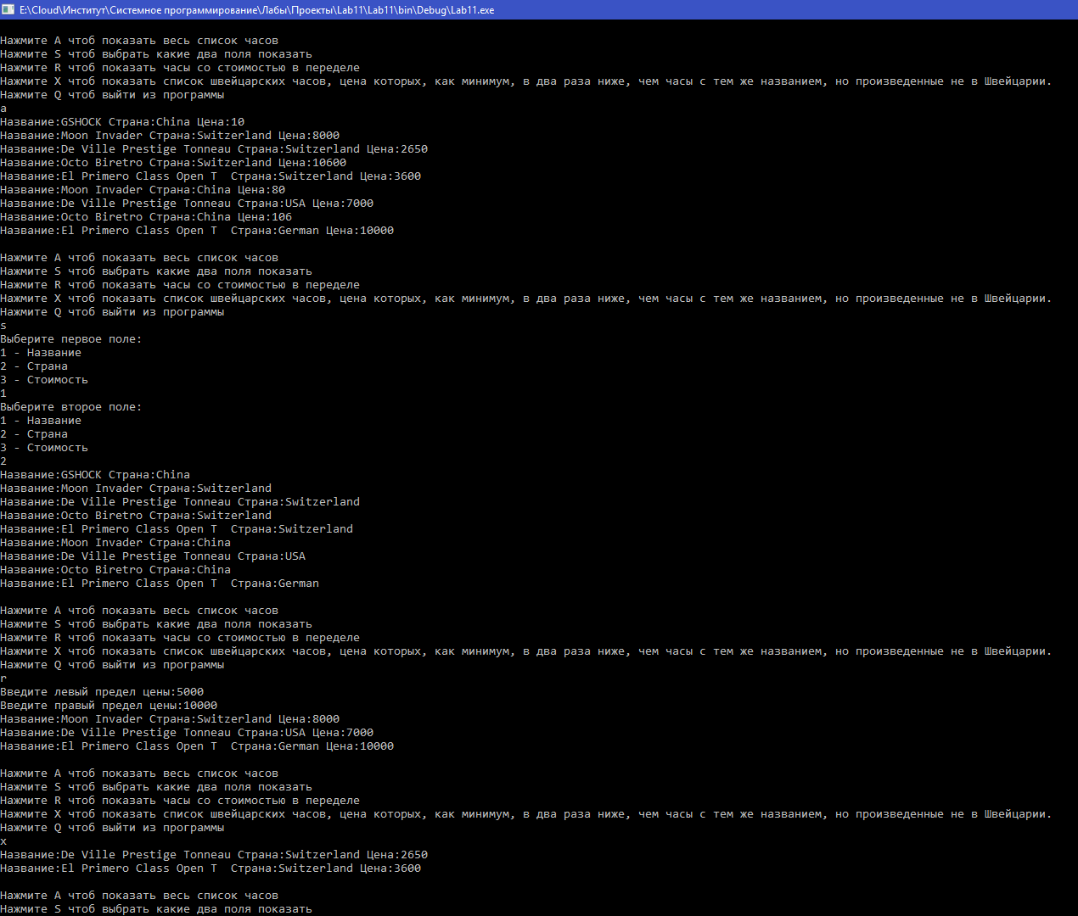

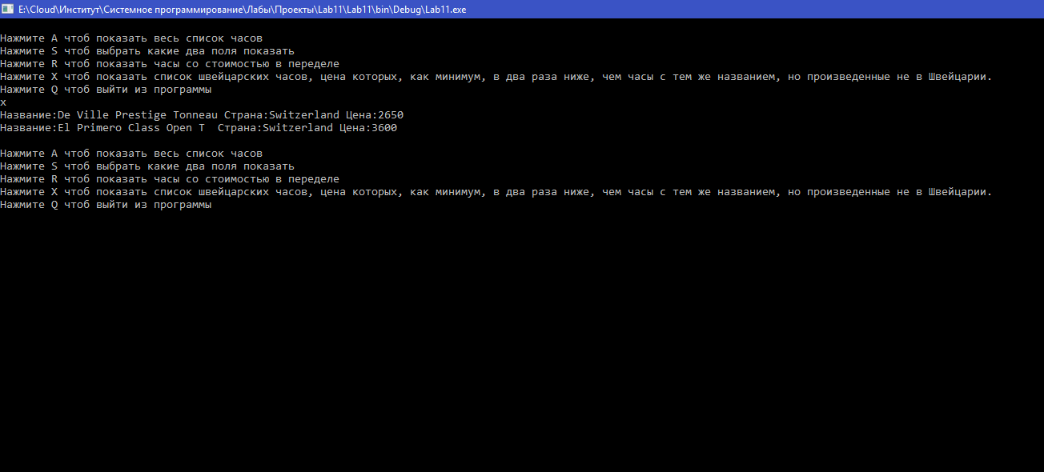

**Вывод:** язык интегрированных запросов это отличный инструмент для выбора нужных данных из большого списка, он интуитивно понятен и синтаксически прост.